Pr Willy RANDRIAMAROTIA

DYSKALIEMIES (QE)

RAPPEL SUR LE POTASSIUM
- Cation essentiel et par excellence du liquide intracellulaire : 100 - 130 mmol/l, la majorité étant contenue dans le muscle
- K+ dans le LEC = 3,5 - 4,5 mmol/l
- Rôle du K+ extra-cellulaire : contraction musculaire systémique et cardiaque
- Bilan du potassium
  - Apport de potassium : 75 - 125 mmol/j (3 à 5 g)
  - Sortie : 95 % sécrétion rénale, 5% pertes fécales
- Potassium au niveau rénal :
  - 600 - 700 mmol filtrés en 24 h
  - 70 % réabsorbés au niveau du TCP
  - 25 % réabsorbés au niveau AH
  - Ajustement final : TCD et TC
- Stimulation de la sécrétion distale de K+ :
  - Apport de potassium et augmentation de la kaliémie (plus que ce dont on a besoin)
  - Hyperaldostéronémie
  - Alcalose
  - Augmentation du débit d’urine tubulaire
- Régulation Potassium : par aldostérone dans SRAA, activation pompe Na-K -> sécrétion de potassium et rétention de Sodium
- Diminution de la sécrétion distale de K+ :
  - Hypokaliémie
  - Hypoaldostéronémie
  - Acidose
  - Oligurie
- Transfert interne du potassium : (mouvement entre le milieu extra et intracellulaire)
  - Situations provoquant une Entrée cellulaire de potassium : (provoquent une hypokaliémie)
    - Alcalose
    - Insuline
    - Stimulation des récépteurs adrénergiques
    - Hyperaldostéronémie
  - Sortie de potassium vers l’espace extra-cellulaire :
    - Acidose
    - Blocage des récepteurs adrénergiques
    - Déficit en aldostérone

HYPERKALIEMIE

DEFINITION
Excès de concentration de potassium dans le sang
Potassium plasmatique > 5mmol/l

L’hyperkaliémie de constitution brutale peut mettre rapidement en jeu le pronostic vital
-> Eliminer les fausses hyperkaliémies :
- Hémolyse lors d’un prélèvement laborieux avec un garrot serré
- Centrifugation tardive du tube (prélèvement au domicile du patient)
- Hyperleucocytose majeure (> 100 000/mm³) ou thrombocytémie (> 1.000.000 /mm³)

DIAGNOSTIC POSITIF
- Signes cardiaques
- Signes musculaires
- Signes métaboliques

Signes cardiaques : signes ECG (tracés évolutifs en fonction de la gravité de l’hyperkaliémie) ++++
  - Onde T ample, pointue sur toutes les dérivations
  - Disparition de l’onde P
  - Bloc sino-auriculaire
  - Élargissement de QRS
  - Tachycardie ventriculaire
  - Fibrillation ventriculaire
  - 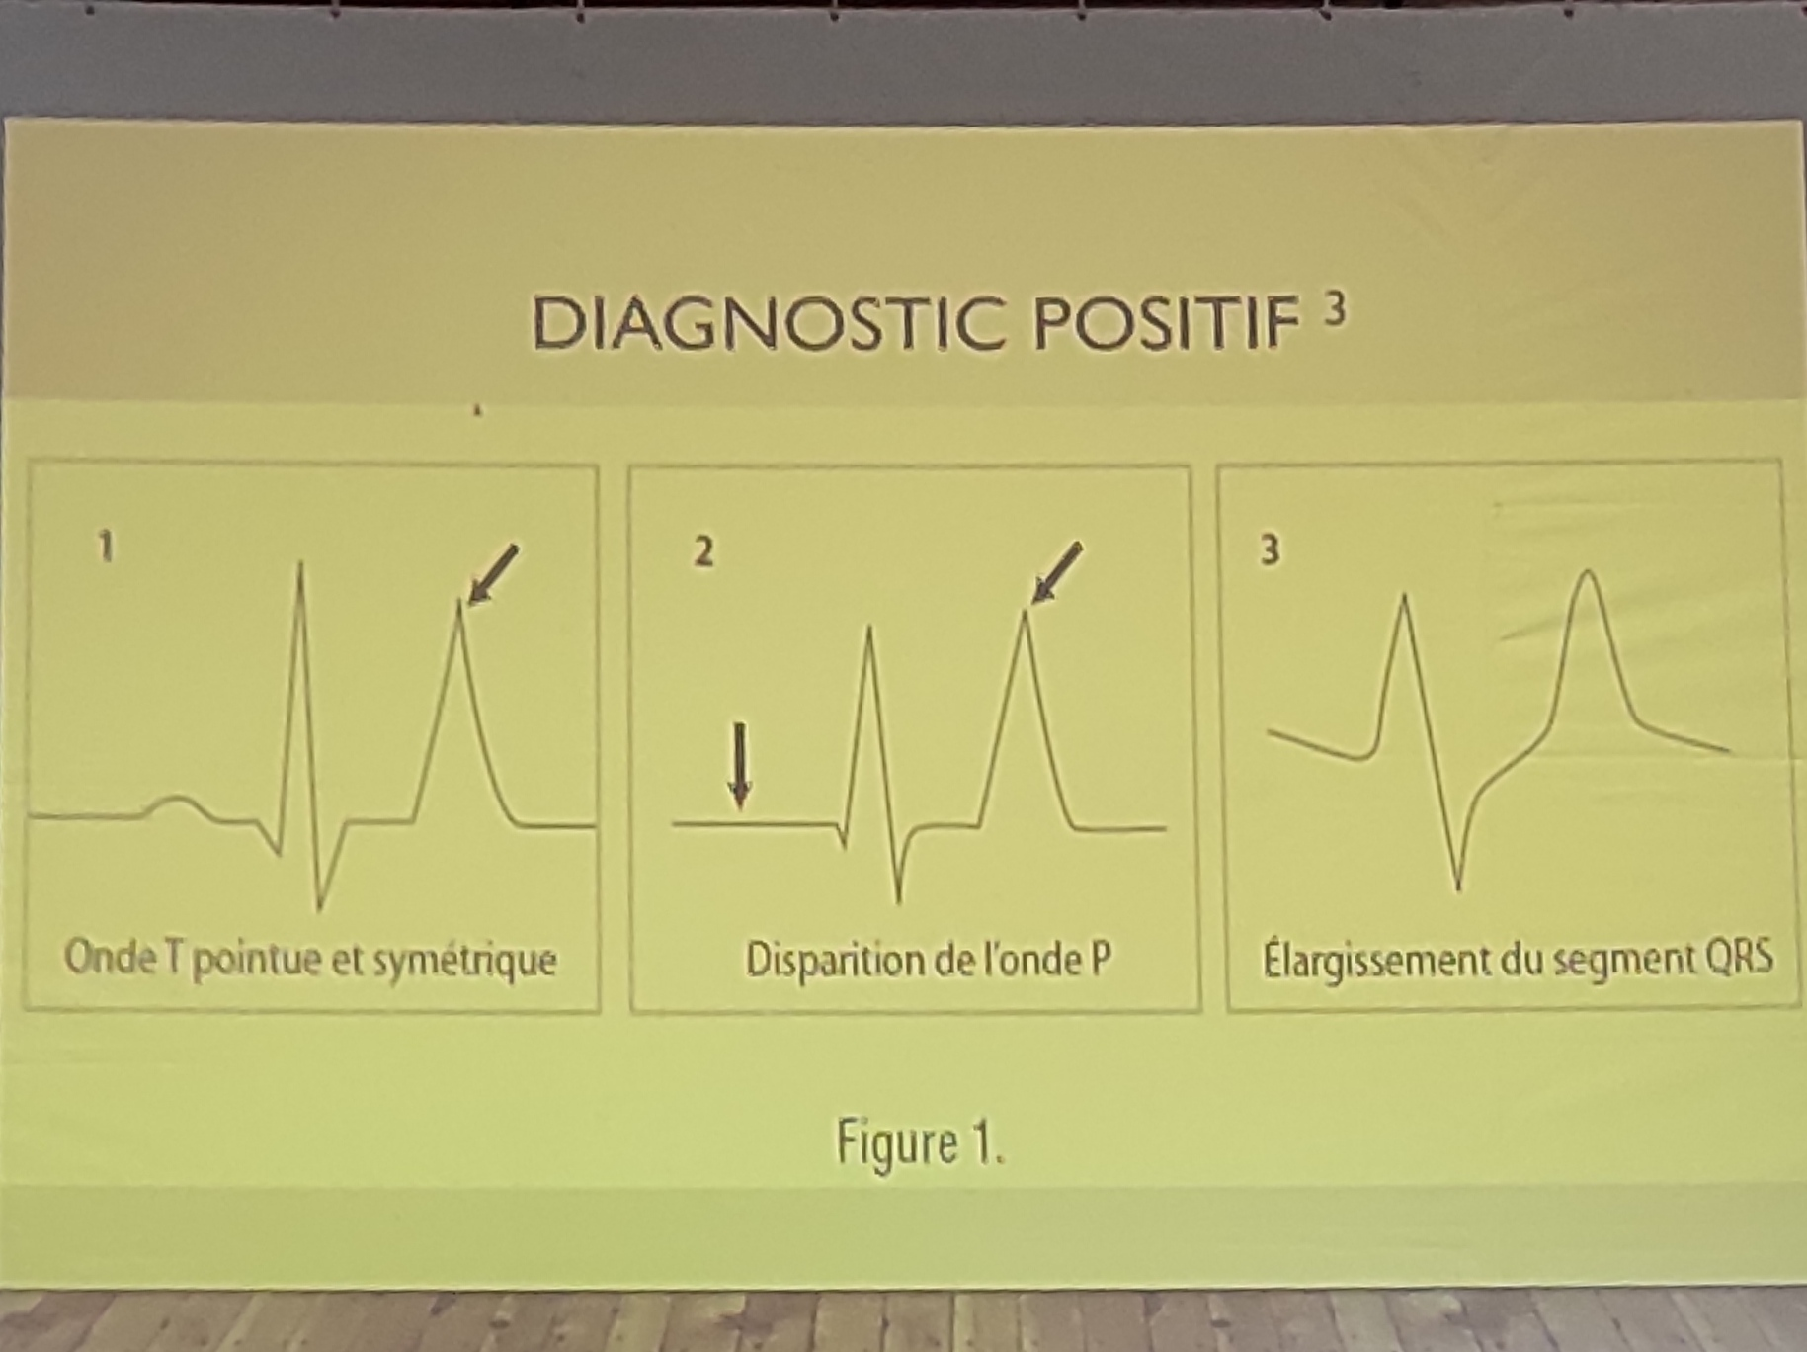

Signes neuromusculaires
  - Paresthésies des extrémités et péribuccales
  - Faiblesse musculaire ou paralysie d’évolution ascendante
  - Reins normaux sans IR, sans facteur prédisposant : on n’aura pas d’hyperkaliémie
  - Ces signes sont retrouvés chez un terrain à risque, prédisposé.

Signes métaboliques :
  - Acidose métabolique

DIAGNOSTIC ETIOLOGIQUE
- Excès d’apport
- Transfert
- Réduction de l’excrétion

Excès d’apport
  - Excès abusif d’apport avec des facteurs prédisposants (IRC) : diurétique antikaliurétique, bloqueurs SRAA

Transfert
  - Acidose métabolique
  - Catabolisme cellulaire accrue
  - Causes médicamenteuses et toxiques
    - Acidose métabolique
      - Une acidose aiguë est responsable d’une hyperkaliémie par transfert extracellulaire de potassium
    - Catabolisme cellulaire accrue
      - Rhabdomyolyse et écrasement musculaire
      - Brûlures étendues, hémolyse massive
      - Lyse tumorale spontanée ou au cours d’une chimiothérapie
      - Syndrome de revascularisation post-opératoire
      - Hémorragie digestive sévère
      - Hypothermie
    - Causes médicamenteuses et toxiques
      - Les β-bloquants non sélectifs
      - L’intoxication digitalique
      - Les agonistes α-adrénergiques
      - AINS
      - Ciclosporine A
      - Tacrolimus
      - Héparine, HBPM
      - IEC et ARA2 (bloquent l’action de l’aldostérone -> hyperkaliémie)

Réduction de l’excrétion
  - Insuffisance rénale aiguë et chronique
  - Primitive : insuffisance surrénalienne (maladie d’Addison : IS /Ac attaquant la cortico-surrénale-> manque d’aldostérone -> défaut d’élimination de potassium au niveau rénal)

TRAITEMENT

MOYENS THERAPEUTIQUES
  - Les antagonistes membranaires directs
  - Transfert du potassium vers le compartiment intracellulaire
  - Elimination de la surcharge potassique
en théorie : K ≥ 8mmol/l = létal, mais il peut y avoir des exceptions

Les antagonistes membranaires directs (qui vont protéger le cœur, stabilise les membranes pour éviter les troubles du rythme
    - Chlorure ou gluconate de calcium à 10%
      - 1 ampoule de 10 ml en IV en 2 à 3 minutes
      - Agit en 1 à 3 minutes
      - Nouvelle injection en cas d’inefficacité après 5 minutes (surveillance ECG)

Transfert du potassium vers le compartiment intracellulaire
    - Insuline
    - Salbutamol
    - Alcalinisation
      - INSULINE
        - SGH à 10% associé à 12 à 16 UI d’insuline ordinaire en IV
          - Agit en 1 à 2 heures
      - SALBUTAMOL (effets secondaires : tachycardie, vasoconstriction généralisée, etc)
        - 4 fois celle de l’asthme (= 20mg en nébulisation)
        - Contre-indication : sujets coronariens (tachycardie -> raccourcissement du temps diastolique -> baisse de l’irrigation du coeur -> trouble myocardique pouvant être létal
      - ALCALINISATION
        - Soluté bicarbonaté isotonique (1,4 g%)
        - Délai d’action : entre 30 et 60 minutes

Elimination de la surcharge potassique
    - Diurétiques de l’anse
    - Résines échangeuses d’ions
    - Epuration extrarénale par hémodialyse

Diurétiques de l’anse
        - Furosémide, bumétamide
        - Délai d’action : 1 à 4h
        - Augmentation du débit urinaire, augmentation de l’action de la pompe Na-K -> augmentation de l’élimination de K

Résines échangeuses d’ions
        - Échange au niveau de la muqueuse digestive de potassium contre un autre ion
          - Kayexalate : échange un ion potassium contre un ion sodium : 15 à 30 g toutes les 4 à 6 heures en p.o ou 50 à 100g en lavement
          - Resikali : sulfonate de calcium

Epuration extra-rénale
        - Moyen le plus efficace mais nécessite des préparations +++

INDICATIONS

1ER CAS : Hyperkaliémie sévère (> 7 mmol/L)
    - Urgence absolue
      - Calcium par voie intraveineuse
      - Puis soluté glucosé et insuline
      - Salbutamol si pas de contre-indication
      - Si acidose associée : soluté bicarbonaté et Résine* en lavement
      - -> dans l’attente de l’épuration extrarénale

2ème cas : Hyperkaliémie modérée
      - Diminution des apports potassiques alimentaires et intraveineux
      - Les résines échangeuses d’ions per os
      - Bicarbonate per os en cas d’acidose (2 à 4 g de bicarbonate de Na par jour) et l’éviction des médicaments hyperkaliémiants

HYPOKALIEMIE

DEFINITION
- Concentration plasmatique < 3,5mmol/l :
- Conséquences
  - Myocardiques
  - Musculaires squelettiques
  - Métaboliques
  - Rénaux

DIAGNOSTIC POSITIF

Troubles myocardiques : signes électriques : DIFFUS
  - Dépression du segment ST
  - Affaissement ou inversion T
  - Apparition de l’onde U
  - Allongement de QT ou QU
  - Elargissement QRS
  - Torsade de pointe (pathognomonique d’une hypokaliémie)
    - 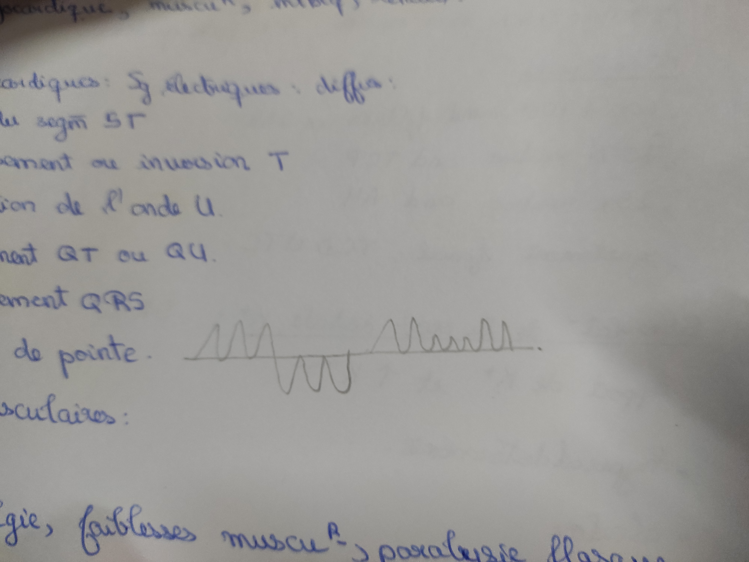

Signes neuro-musculaires :
  - Muscles striés :
    - Crampes, myalgies, faiblesse musculaire, paralysie flasque
  - Muscles lisses :
    - Constipation, iléus paralytique

Signes rénaux et métaboliques
  - Syndrome polyuro-polydipsique
  - Alcalose métabolique
  - Néphropathie tubulo-interstitielle chronique

DIAGNOSTIC ETIOLOGIQUE

Démarche étiologique
- Enquête anamnestique :
  - Prise médicamenteuse (ex : diurétiques (augmentation du débit urinaire), laxatifs (augmentation du débit fécal))
  - Notion de diarrhée
- Mesure de la kaliurie :
  - Cause d’origine rénale :
    - K⁺ > 25 mmol/l
  - Cause extra-rénale : (les reins essayent de retenir le potassium en cas de déficit en Potassium)
    - K⁺ < 15 mmol/l

Les causes
- Causes extra-rénales
- Causes rénales
- Redistribution ou transfert interne (entre les 2 compartiments extra et intra)

Causes extra-rénales : potassium urinaire bas ou 0
  - Pertes digestives :
    - La concentration de K+ au niveau du liquide digestif Bas est relativement important : 50 mmol/l
    - -> Kaliurèse basse
    - Cause évidente : diarrhée, laxatifs, drainage digestif
  - Carence d’apport
    - Anorexie mentale
    - Nutrition artificielle exclusive (en réa : insuffisance ou absence de K dans le liquide du patient)

Causes d’origine rénale : Kaliurèse > 25 mmol/l
  - L’étiologie dépend de la présence ou non d’HTA
    - Avec
      - Hyperaldostéronisme II (sécrétion d’aldostérone suite à stimulation SRAA)
      - Hyperaldostéronisme I (39mn)
    - Sans
      - Iatrogène
      - Hypomagnésémie
      - Anomalie génétique

Avec HTA
    - Hyperaldostéronisme secondaire
      - À l’activation du SRAA : RENINE ELEVEE
        - HTA maligne
        - HTA rénovasculaire
        - Réninome (sécrétrice de rénine)
    - Hyperaldostéronisme primitif : RENINE BASSE (Car ne s’agit pas d’une stimulation du SRAA)
      - Hyperproduction d’aldostérone :
        - Adénome surrénalien (syndrome de Conn)
        - Hyperplasie bilatérale surrénalienne

Pas d’HTA
    - Prise de diurétique (diurétiques de l’anse : augmente l’élimination de sodium et d’eau -> activation pompe Na-K -> élimination accrue de K
    - Hypomagnésémie : peut entrainer une hypokaliémie : mécanisme non encore élucidé
    - Anomalie génétique (syndrome de Gitelman - syndrome de Bartter)

Transfert excessif vers le secteur cellulaire
  - Alcalose métabolique ou respiratoire
  - Administration d’insuline
  - Agents bêta-adrénergiques (utilisés par les asthmatiques)
    - Endogènes (phéochromocytome)
    - Exogènes (médicaments béta-mimétiques)

TRAITEMENT
- Le traitement est étiologique
- La prise en charge symptomatique est fonction du retentissement de l’hypokaliémie en particulier sur le myocarde (ECG)

Hypokaliémie modérée sans signe ECG :
- Supplémentation potassique orale :
  - Aliments riches en potassium (fruits frais (bananes) et secs, légumes, viandes, chocolat);
  - Chlorure de potassium sous forme de sirop ou de microcapsules à libération prolongée (KALEORID*, DIFFU-K*)

Hypokaliémie sévère ou compliquée (cardiaques)
Le chlorure de potassium dilué par voie veineuse
Le débit de perfusion ne doit pas dépasser 1,5 g/h sous surveillance répétée de la kaliémie, du rythme cardiaque

